ИНФОРМАЦИОННОЕ СООБЩЕНИЕ О ПРОВЕДЕНИИ 17.09.2020 в 09-00 час. АУКЦИОНА В ЭЛЕКТРОННОЙ ФОРМЕ
При исчислении сроков, указанных в настоящем информационном сообщении, принимается время сервера электронной торговой площадки – московское
Прием заявок и ознакомление с аукционной документацией осуществляется с 21.08.2020 с 09-00 час. на электронной площадке sale.zakazrf.ru. Окончание приема заявок: 10.09.2020 по 09-00 час. Дата начала рассмотрения заявок на участие в аукционе: 10.09.2020 с 09-00 час. День окончания рассмотрения заявок: 14.09.20200.
Телефон для справок: (8512) 44-41-52, (8512) 44-41-50, e-mail: astumi@30gorod.ru; служба тех.поддержки (843)212-24-25, e-mail: sale@mail.zakazrf.ru.
Форма торгов: Открытый аукцион на право заключения договора аренды муниципального имущества в электронной форме. Аукцион является открытым по составу участников и форме подачи предложений.

РАЗДЕЛ 1. Предмет открытого аукциона
Предмет открытого аукциона – право заключения договора аренды объекта нежилого муниципального фонда муниципального образования «Город Астрахань». Аукцион проводится по 5 лотам.
№ лота | 1 | 2 | 3 | 4 | 5
Объект | Право заключения договора аренды нежилого помещения | Право заключения договора аренды нежилого помещения | Право заключения договора аренды нежилого помещения | Право заключения договора аренды нежилого помещения | Право заключения договора аренды нежилого помещения
Адрес  (местоположение) | г. Астрахань, Кировский район,  ул. Каховского, 25 пом.004 | г. Астрахань, Кировский район, ул. Красного Знамени/  В. Тредиаковского, 1/11 пом. 31 | г. Астрахань, Кировский район,  ул. Свердлова, 93 пом. 14 | г. Астрахань, Трусовский район, ул. Алексеева/ Ф. Вельяминова, 5/10 пом. 001 | г. Астрахань, Кировский район,  ул. Бабушкина, 49 пом. 34
Площадь (кв.м.) | 67,9 | 127,9 | 39,3 | 32,6 | 19,5
Кадастровый номер | 30:12:010173:122 | 30:12:010323:62 | 30:12:010159:63 | 30:12:040172:118 | 30:12:010332:174
Описание и техническое состояние | В цокольном этаже 2-этажного жилого дома, два входа - с улицы Каховского и из арки. Состояние требует капитального ремонта. Периодически возникают факты подтопления. Подключение к сетям инженерно-технического обеспечения осуществляется арендатором самостоятельно и за свой счет. | В подвале 2-этажного жилого дома, два входа- с ул. Кр. Знамени и внутри дворовой территории. Состояние требует капитального ремонта. Подключение к сетям инженерно-технического обеспечения осуществляется арендатором самостоятельно и за свой счет. | На 1 этаже 2-этажного жилого дома, вход внутри дворовой территории. В объекте осуществлено изменение планировочной структуры, снесен холодный пристрой. Состояние требует капитального ремонта. Подключение к сетям инженерно-технического обеспечения осуществляется арендатором самостоятельно и за свой счет. | На 1 этаже 2-этажного жилого дома, вход с торца дома. Состояние требует ремонта. Подключение к сетям инженерно-технического обеспечения осуществляется арендатором самостоятельно и за свой счет. | В подвале 4-этажного жилого дома, вход с торца дома. Состояние удовлетворительное. Подключение к сетям инженерно-технического обеспечения осуществляется арендатором самостоятельно и за свой счет.
Целевое назначение | Нежилое. Деятельность, не запрещенная действующим законодательством РФ. | Нежилое. Деятельность, не запрещенная действующим законодательством РФ. | Нежилое. Деятельность, не запрещенная действующим законодательством РФ. | Нежилое. Деятельность, не запрещенная действующим законодательством РФ. | Нежилое. Деятельность, не запрещенная действующим законодательством РФ.
Срок действия договора | 5 лет | 5 лет | 5 лет | 5 лет | 5 лет
Начальная (минимальная) цена за право на заключение договора аренды (цена лота) (руб) (без НДС). | 10 354,75 | 29 736,75 | 6 779,25 | 6 166,83 | 5 005,0
Размер задатка (руб) | 10 354,75 | 29 736,75 | 6 779,25 | 6 166,83 | 5 005,0
Шаг аукциона (5% от начальной цены лота) (руб) | 517,74 | 1 486,84 | 338,96 | 308,34 | 250,25
Размер ежемесячной арендной платы (без НДС) (руб). | 10 354,75 | 29 736,75 | 6 779,25 | 6 166,83 | 5 005,0
Ограничения прав и обременения объекта/ требуемые согласования | Обязательство по содержанию, сохран-ению и использованию объекта культур-ного наследия. Арендатор обеспечивает беспрепятственный доступ к внутри-домовым сетям для их обслуживания уполномоченному представителю соб-ственников помещений многоквар-тирного дома в случае наличия от них соответствующего обращения | Обязательство по содержанию, сохранению и использованию объекта культурного наследия. Арендатор обеспечивает беспрепятственный доступ к внутридомовым сетям для их обслуживания уполномоченному представителю собственников помещений многоквартирного дома в случае наличия от них соответствующего обращения | Обязательство по содержанию, сохранению и использованию объекта культурного наследия. Требуется подготовка документов по внесению изменений в сведения технической инвентаризации и Росреестра. | _____________________ | Арендатор обеспечивает беспрепятственный доступ к внутридомовым сетям для их обслуживания уполномоченному представителю собственников помещений многоквартирного дома в случае наличия от них соответствующего обращения.
Проект договора аренды объекта нежилого фонда муниципального образования «Город Астрахань» | Раздел 8 документации об аукционе – Приложение 1 | Раздел 8 документации об аукционе – Приложение 2 | Раздел 8 документации об аукционе – Приложение 3 | Раздел 8 документации об аукционе – Приложение 4 | Раздел 8 документации об аукционе – Приложение 5

Фото/Планы | 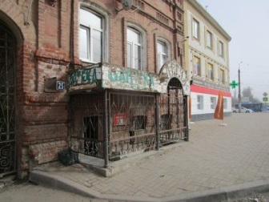  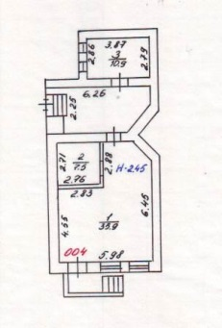 | 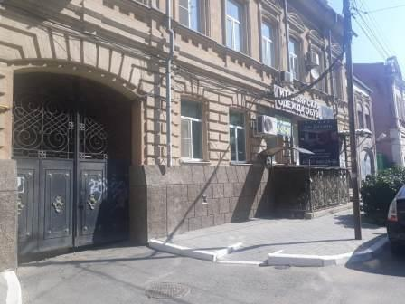  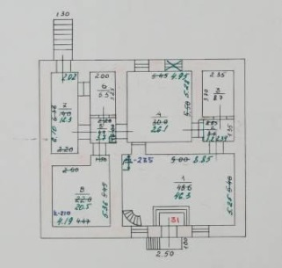 | 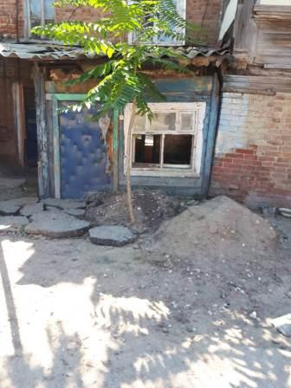  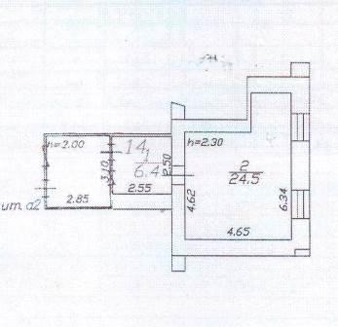 | 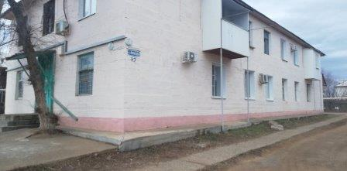  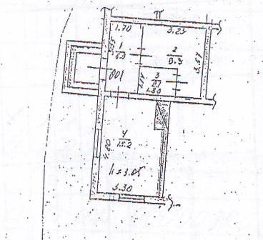 | 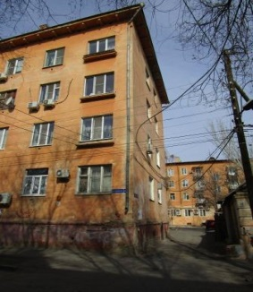  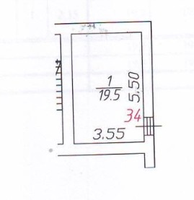

Документ, подтверждающий согласие собственника имущества (а в случае заключения договора субаренды, также и арендодателя) на предоставление соответствующих прав по договору, право на заключение которого является предметом торгов | 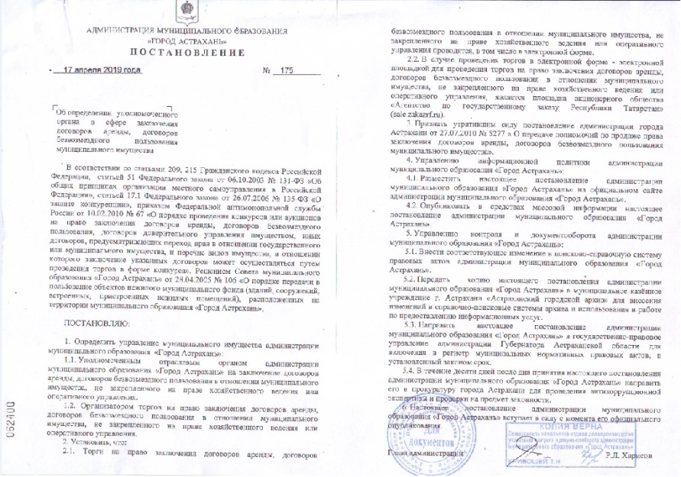
Для участия в аукционе претенденты заполняют электронную форму заявки с приложением документов в электронном виде (должны быть отсканированы) в соответствии с перечнем, указанным в п.5.2 настоящей Документации об аукционе, а также согласия на обработку персональных данных. В случае если от имени претендента действует его представитель по доверенности, обязательна ссылка в заявке на участие по доверенности

Информационное сообщение об аукционе на право заключение договора аренды объекта нежилого муниципального фонда муниципального образования «Город Астрахань» и необходимая документация размещаются в сети Интернет: на официальном сайте Российской Федерации для размещения информации о проведении торгов www.torgi.gov.ru, на официальном сайте продавца муниципального имущества муниципального образования «Город Астрахань» http://www.astrgorod.ru/umi, на Электронной площадке - sale.zakazrf.ru

